1 总则
1.0.1 为了统一给水排水专业制图规则，保证制图质量，提高制图效率，做到图面清晰、简明，符合设计、施工、存档的要求，适应工程建设的需要，制定本标准。
1.0.2 本标准适用于下列制图方式绘制的图样：
1 手工制图；
2 计算机制图。
1.0.3 本标准适用于给水排水专业的下列工程制图：
1 新建、改建、扩建工程的各阶段设计图、竣工图；
2 总平面设计图、竣工图；
3 原有建筑物、构筑物、总平面图的实测图；
4 通用设计图、标准设计图。
1.0.4 给水排水专业制图，除应遵守本标准外，还应符合《房屋建筑制图统一标准》(GB/T 50001-2001)以及国家现行的有关强制性标准的规定。
2 一般规定
2.1 图线
2.1.1 图线的宽度b，应根据图纸的类别、比例和复杂程度，按《房屋建筑制图统一标准》中第3.0.1条的规定选用。线宽b宜为0.7或1.0mm。
2.1.2 给水排水专业制图，常用的各种线型宜符合表2.1.2的规定。
表2.1.2 线型
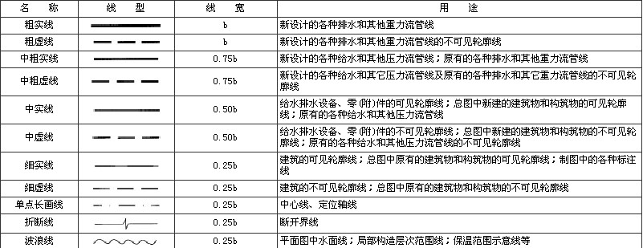
2.2 比例
2.2.1 给水排水专业制图常用的比例，宜符合表2.2.1的规定。
表2.2.1 常用比例
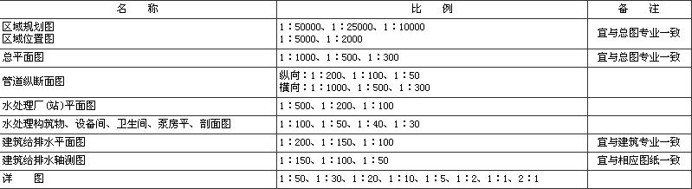
2.2.2 在管道纵断面图中，可根据需要对纵向与横向采用不同的组合比例。
2.2.3 在建筑给排水轴测图中，如局部表达有困难时，该处可不按比例绘制。
2.2.4 水处理流程图、水处理高程图和建筑给排水系统原理图均不按比例绘制。
2.3 标高
2.3.1 标高符号及一般标注方法应符合《房屋建筑制图统一标准》中第10.8节的规定。
2.3.2 室内工程应标注相对标高；室外工程宜标注绝对标高，当无绝对标高资料时，可标注相对标高，但应与总图专业一致。
2.3.3 压力管道应标注管中心标高；沟渠和重力流管道宜标注沟(管)内底标高。
2.3.4 在下列部位应标注标高：
1 沟渠和重力流管道的起讫点、转角点、连接点、变坡点、变尺寸(管径)点及交叉点；
2 压力流管道中的标高控制点；
3 管道穿外墙、剪力墙和构筑物的壁及底板等处；
4 不同水位线处；
5 构筑物和土建部分的相关标高。
2.3.5 标高的标注方法应符合下列规定：
1 平面图中，管道标高应按图2.3.5-1的方式标注。
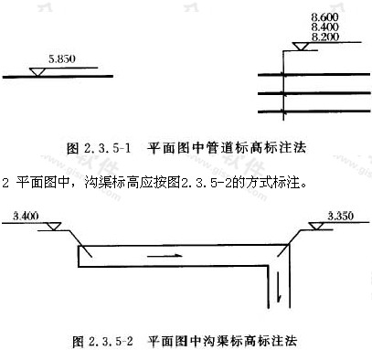
3 剖面图中，管道及水位的标高应按图2.3.5-3的方式标注。
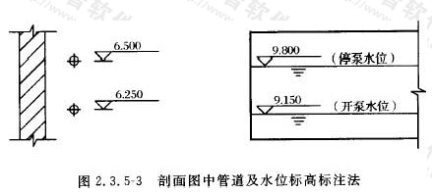
4 轴测图中，管道标高应按图2.3.5-4的方式标注。
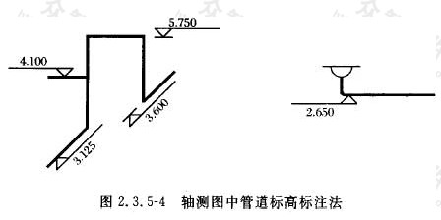
2.3.6 在建筑工程中，管道也可注相对本层建筑地面的标高，标注方法为h+×.×××，h表示本层建筑地面标高(如h+0.250)。
2.4 管径
2.4.1 管径应以mm为单位。
2.4.2 管径的表达方式应符合下列规定：
1 水煤气输送钢管(镀锌或非镀锌)、铸铁管等管材，管径宜以公称直径DN表示(如DN15、DN50)；
2 无缝钢管、焊接钢管(直缝或螺旋缝)、铜管、不锈钢管等管材，管径宜以外径D×壁厚表示(如D108×4、D159×4.5等)；
3 钢筋混凝土(或混凝土)管、陶土管、耐酸陶瓷管、缸瓦管等管材，管径宜以内径d表示(如d230、d380等)；
4 塑 料管材，管径宜按产品标准的方法表示；
5 当设计均用公称直径DN表示管径时，应有公称直径DN与相应产品规格对照表。
2.4.3 管径的标注方法应符合下列规定：
1 单根管道时，管径应按图2.4.3-1的方式标注。
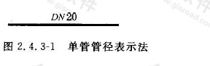
2 多根管道时，管径应按图2.4.3-2的方式标注。
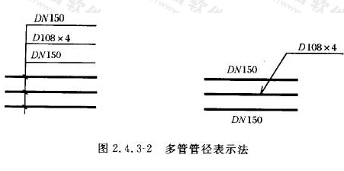
2.5 编号
2.5.1 当建筑物的给水引入管或排水排出管的数量超过1根时，宜进行编号，编号宜按图2.5.1的方法表示。
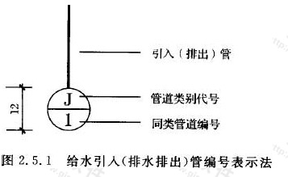
2.5.2 建筑物内穿越楼层的立管，其数量超过1根时宜进行编号，编号宜按图2.5.2的方法表示。
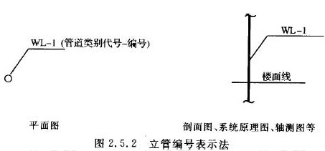
2.5.3 在总平面图中，当给排水附属构筑物的数量超过1个时，宜进行编号。
1 编号方法为:构筑物代号-编号；
2 给水构筑物的编号顺序宜为:从水源到干管，再从干管到支管，最后到用户；
3 排水构筑物的编号顺序宜为:从上游到下游，先干管后支管。
2.5.4 当给排水机电设备的数量超过1台时，宜进行编号，并应有设备编号与设备名称对照表。
3 图例
3.0.1 管道类别应以汉语拼音字母表示，并符合表3.0.1的要求。
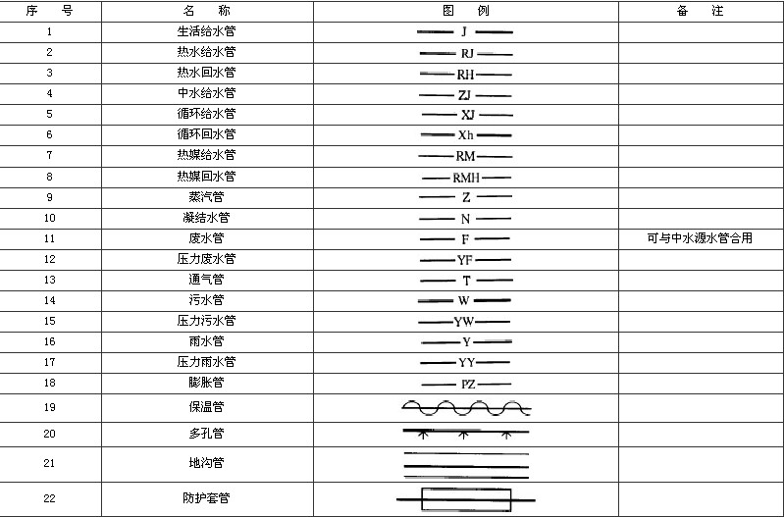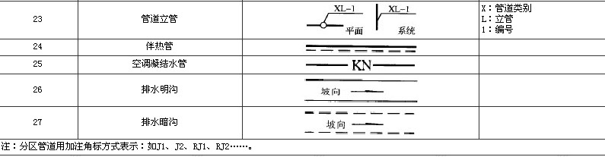
4 图样画法
4.1 一般规定
4.1.1 设计应以图样表示，不得以文字代替绘图。如必须对某部分进行说明时，说明文字应通俗易懂、简明清晰。有关全工程项目的问题应在首页说明，局部问题应注写在本张图纸内。
4.1.2 工程设计中，本专业的图纸应单独绘制。
4.1.3 在同一个工程项目的设计图纸中，图例、术语、绘图表示方法应一致。
4.1.4 在同一个工程子项的设计图纸中，图纸规格应一致。如有困难时，不宜超过2种规格。
4.1.5 图纸编号应遵守下列规定：
1 规划设计采用水规-××。
2 初步设计采用水初-××，水扩初-××。
3 施工图采用水施-××。
4.1.6 图纸的排列应符合下列要求：
1 初步设计的图纸目录应以工程项目为单位进行编写；施工图的图纸目录应以工程单体项目为单位进行编写。
2 工程项目的图纸目录、使用标准图目录、图例、主要设备器材表、设计说明等，如一张图纸幅面不够使用时，可采用2张图纸编排。
3 图纸图号应按下列规定编排：
1)系统原理图在前，平面图、剖面图、放大图、轴测图、详图依次在后；
2)平面图中应地下各层在前，地上各层依次在后；
3)水净化(处理)流程图在前，平面图、剖面图、放大图、详图依次在后；
4)总平面图在前，管道节点图、阀门井示意图、管道纵断面图或管道高程表、详图依次在后。
4.2 图样画法
4.2.1 总平面图的画法应符合下列规定：
1 建筑物、构筑物、道路的形状、编号、坐标、标高等应与总图专业图纸相一致。
2 给水、排水、雨水、热水、消防和中水等管道宜绘制在一张图纸上。如管道种类较多、地形复杂，在同1张图纸上表示不清楚时,可按不同管道种类分别绘制。
3 应按本标准第3章规定的图例绘制各类管道,阀门井、消火栓井、洒水栓井、检查井、跌水井、水封井、雨水口、化粪池、隔油池、降温池、水表井等，并按本标准2.5节的规定进行编号。
4 绘出城市同类管道及连接点的位置、连接点井号、管径、标高、坐标及流水方向。
5 绘出各建筑物、构筑物的引入管、排出管，并标注出位置尺寸。
6 图上应注明各类管道的管径、坐标或定位尺寸。
1)用坐标时，标注管道弯转点(井)等处坐标，构筑物标注中心或两对角处坐标；
2)用控制尺寸时，以建筑物外墙或轴线、或道路中心线为定位起始基线。
7 仅有本专业管道的单体建筑物局部总平面图，可从阀门井、检查井绘引出线，线上标注井盖面标高；线下标注管底或管中心标高。
8 图面的右上角应绘制风玫瑰图，如无污染源时可绘制指北针。
4.2.2 给水管道节点图应按下列规定绘制：
1 管道节点位置、编号应与总平面图一致，但可不按比例示意绘制。
2 管道应注明管径、管长。
3 节点应绘制所包括的平面形状和大小、阀门、管件、连接方式、管径及定位尺寸。
4 必要时，阀门井节点应绘制剖面示意图。
4.2.3 管道纵断面图应按下列规定绘制：
1 压力流管道用单粗实线绘制。
注：当管径大于400mm时，压力流管道可用双中粗实线绘制，但对应平面示意图用单中粗实线绘制。
2 重力流管道用双中粗实线绘制，但对应平面示意图用单中粗实线绘制。
3 设计地面线、阀门井或检查井、竖向定位线用细实线绘制，自然地面线用细虚线绘制。
4 绘制与本管道相交的道路、铁路、河谷及其他专业管道、管沟及电缆等的水平距离和标高。
4.2.4 重力流管道不绘制管道纵断面图时，可采用管道高程表，管道高程表应按表4.2.4的规定绘制。
表4.2.4 管道高程表
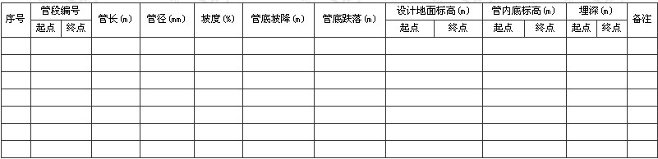
4.2.5 取水、水净化厂(站)宜按下列规定绘制高程图：
1 构筑物之间的管道以中粗实线绘制。
2 各种构筑物必要时按形状以单细实线绘制。
3 各种构筑物的水面、管道、构筑物的底和顶应注明标高。
4 构筑物下方应注明构筑物名称。
4.2.6 各种净水和水处理系统宜按下列规定绘制水净化系统流程图：
1 水净化流程图可不按比例绘制。
2 水净化设备及附加设备按设备形状以细实线绘制。
3 水净化系统设备之间的管道以中粗实线绘制，辅助设备的管道以中实线绘制。
4 各种设备用编号表示，并附设备编号与名称对照说明。
5 初步设计说明中可用方框图表示水的净化流程图。
4.2.7 建筑给水排水平面图应按下列规定绘制：
1 建筑物轮廓线、轴线号、房间名称、绘图比例等均应与建筑专业一致，并用细实线绘制。
2 各类管道、用水器具及设备、消火栓、喷洒头、雨水斗、阀门、附件、立管位置等应按图例以正投影法绘制在平面图上，线型按本标准2.1.2条的规定执行。
3 安装在下层空间或埋设在地面下而为本层使用的管道，可绘制于本层平面图上；如有地下层，排出管、引入管、汇集横干管可绘于地下层内。
4 各类管道应标注管径。生活热水管要示出伸缩装置及固定支架位置；立管应按管道类别和代号自左至右分别进行编号，且各楼层相一致；消火栓可按需要分层按顺序编号。
5 引入管、排出管应注明与建筑轴线的定位尺寸、穿建筑外墙标高、防水套管形式。
6 ±0.000标高层平面图应在右上方绘制指北针。
4.2.8 屋面雨水平面图按下列规定绘制：
1 屋面形状、伸缩缝位置、轴线号等应与建筑专业一致，不同层或标高的屋面应注明屋面标高。
2 绘制出雨水斗位置、汇水天沟或屋面坡向、每个雨水斗汇水范围、分水线位置等。
3 对雨水斗进行编号，并宜注明每个雨水斗汇水面积。
4 雨水管应注明管径、坡度，无剖面图时应在平面图上注明起始及终止点管道标高。
4.2.9 系统原理图按下列规定绘制：
1 多层建筑、中高层建筑和高层建筑的管道以立管为主要表示对象，按管道类别分别绘制立管系统原理图。如绘制立管在某层偏置(不含乙字管)设置，该层偏置立管宜另行编号。
2 以平面图左端立管为起点，顺时针自左向右按编号依次顺序均匀排列，不按比例绘制。
3 横管以首根立管为起点，按平面图的连接顺序，水平方向在所在层与立管相连接，如水平呈环状管网，绘两条平行线并于两端封闭。
4 立管上的引出管在该层水平绘出。如支管上的用水或排水器具另有详图时，其支管可在分户水表后断掉，并注明详见图号。
5 楼地面线、层高相同时应等距离绘制，夹层、跃层、同层升降部分应以楼层线反映，在图纸的左端注明楼层层数和建筑标高。
6 管道阀门及附件(过滤器、除垢器、水泵接合器、检查口、通气帽、波纹管、固定支架等)、各种设备及构筑物(水池、水箱、增压水泵、气压罐、消毒器、冷却塔、水加热器、仪表等)均应示意绘出。
7 系统的引入管、排水管绘出穿墙轴线号。
8 立管、横管均应标注管径，排水立管上的检查口及通气帽注明距楼地面或屋面的高度。
4.2.10 平面放大图按下列规定绘制：
1 管道类型较多，正常比例表示不清时，可绘制放大图。
2 比例等于和大于1:30时，设备和器具按原形用细实线绘制，管道用双线以中实线绘制。
3 比例小于1:30时，可按图例绘制。
4 应注明管径和设备、器具附件、预留管口的定位尺寸。
4.2.11 剖面图按下列规定绘制：
1 设备、构筑物布置复杂，管道交叉多，轴测图不能表示清楚时，宜辅以剖面图，管道线型应符合本标准2.1.2条的规定。
2 表示清楚设备、构筑物、管道、阀门及附件位置、形式和相互关系。
3 注明管径、标高、设备及构筑物有关定位尺寸。
4 建筑、结构的轮廓线应与建筑及结构专业相一致。本专业有特殊要求时，应加注附注予以说明，线型用细实线。
5 比例等于和大于1:30时，管道宜采用双线绘制。
4.2.12 轴测图按下列规定绘制：
1 卫生间放大图应绘制管道轴测图。
2 轴测图宜按45°正面斜轴测投影法绘制。
3 管道布图方向应与平面图一致，并按比例绘制。局部管道按比例不易表示清楚时，该处可不按比例绘制。
4 楼地面线、管道上的阀门和附件应予以表示，管径、立管编号与平面一致。
5 管道应注明管径、标高(亦可标注距楼地面尺寸)，接出或接入管道上的设备、器具宜编号或注字表示。
6 重力流管道宜按坡度方向绘制。
4.2.13 详图按下列规定绘制：
1 无标准设计图可供选用的设备、器具安装图及非标准设备制造图，宜绘制详图。
2 安装或制造总装图上，应对零部件进行编号。
3 零部件应按实际形状绘制，并标注各部尺寸、加工精度、材质要求和制造数量，编号应与总装图一致。

